Grasp Tdog软件

产品测试计划书

目录
软件产品测试计划书 1
目录 3
1 引言 3
1.1 目的 3
1.2 项目背景 3
1.3 名词定义 4
1.4 参考资料 4
2 测试任务及要求 4
2.1 文档测试内容与要求 4
2.2 应用系统测试内容与要求 5
3 测试方案 6
3.1 测试环境 6
3.2 测试组织 6
3.3 测试时间安排 7
3.4 测试流程要求 7
3.5 测试方案及用例 7
4 测试进度 10
5 系统风险、优先级 10
6 问题严重度描述 11
7 与测试相关的任务 11
7.1 制定测试计划 11
7.2 设计测试 12
7.3 实施测试 12
7.4 记录缺陷，分析缺陷 12

引言

目的
本文是为了测试 Grasp Tdog软件而编制， 编制目的在于为此系统的管理工作和技术工作提供指南；确定测试的内容和范围，为以后评价 Grasp Tdog软件提供依据。
本文是编制《测试用例》、《测试问题报告》的依据。

项目背景
莱茨狗，百度推出区块链游戏项目，每只狗都有独一无二的基因。每只莱茨狗被系统冠以体型、花纹、眼睛、眼睛色、嘴巴、肚皮色、身体色、花纹色这8个外貌特征，每个特征有两种不同的属性：稀有属性和普通属性。这些属性组合起来，将会决定宠物狗最终的稀有等级，包括普通、稀有、卓越、史诗、神话。
在百度没有明确限制线下对微积分虚拟货币与现实货币的交易，越来越多的人走入了这个莱茨狗游戏中，基于区块链技术，可保证狗的唯一性，并对数据进行确权，令每一只数字宠物狗都不可复制，并且不可被修改和销毁。据悉，该项目首页上，显示着这些宠物狗具有“唯一、值得收藏”的特性。通过对莱茨狗的买入，炒作，卖出（类似于对比特币或者股票操作方式）从中谋利。
似乎是一个亘古不变的定理，有钱交易的地方就有“奸”人，正所谓无奸不商。呼应人们的要求，“抓狗神器”Grasp Tdog来了。

名词定义
文档中的缩略语和术语有：

参考资料
- 下表列出了制定测试计划时所使用的文档：
文档（版本/日期） | 已创建或可用 | 已被接收或已经过复审 | 作者或来源 | 备注
软件需求分析报告 | 是√ 否□ | 是√ 否□ | 刘向辉
可行性研究报告 | 是√ 否□ | 是√ 否□ | 刘向辉
软件项目计划书 | 是√ 否□ | 是√ 否□ | 左文正

- 测试提交文档：
文档（版本/日期） | 已创建或可用 | 已被接收或已经过复审 | 作者或来源 | 备注
测试大纲 | 是□ 否√ | 是□ 否√
测试计划 | 是□ 否√ | 是□ 否√
测试用例 | 是□ 否√ | 是□ 否√
测试问题报告 | 是□ 否√ | 是□ 否√
测试报告 | 是□ 否√ | 是□ 否√

测试任务及要求

文档测试内容与要求

文档测试内容
《软件需求分析报告》

文档测试要求
- 文档的完整性：主要是测试文档内容的全面性与完整性，从总体上把握文档的质量。例如用户手册应该包括软件的所有功能模块。
- 描述与软件实际情况的一致性：主要测试软件文档与软件实际的一致程度。例如用户手册基本完整后，我们还要注意用户手册与实际功能描述是否一致。因为文档往往跟不上软件版本的更新速度。
- 易理解性：主要是检查文档对关键、重要的操作有无图文说明，文字、图表是否易于理解。对于关键、重要的操作仅仅只有文字说明肯定是不够的，应该附有图表使说明更为直观和明了。
- 文档中提供操作的实例：这项检查内容主要针对用户手册。对主要功能和关键操作提供的应用实例是否丰富，提供的实例描述是否详细。只有简单的图文说明，而无实例的用户手册看起来就像是软件界面的简单拷贝，对于用户来说，实际上没有什么帮助。
- 印刷与包装质量：主要是检查软件文档的商品化程度。有些用户手册是简单打印、装订而成，过于粗糙，不易于用户保存。优秀的文档例如用户手册和技术白皮书，应提供商品化包装，并且印刷精美。

应用系统测试内容与要求

系统测试内容
下面主要针对Grasp Tdog软件的功能测试建立了一个相对完善的评测体系，各测试项分布情况如下：
编号 | 测试项 | 说明
1 | 用户界面操作功能测试 | 主要测试用户登录和用户仓库
2 | 查询索引功能测试 | 主要测试对市场上的狗根据不同筛选的查询功能
3 | 推荐功能测试 | 主要测试向用户推荐稀有度高的狗的功能
4 | 价格浮动查询功能介绍 | 主要测试检查狗的价格浮动功能

系统测试要求
功能测试完成后进行业务测试，业务测试关注的要点是业务流程，及数据流从软件中的一个模块流到另一个模块的过程中的正确性

测试方案

测试环境
- 测试地点
- 浙江大学城市学院
- 测试环境
1）软件环境：windows pro xp sp3 操作系统，Jdk6+eclipse 和 j2me 仿真环境；
2）硬件环境：CPU双核处理器，主频在2.8GHz以上，内存至少2GB。

- 测试工具
工具 | 用途 | 生产厂商 | 版本
QuickTest  Professional | 自动化功能测试，主要用于回归测试和测试同一软件的新版本s | Mercury Interactive | 9.2
Mercury  Quality Center | 基于WEB环境下的BUG管理工具 | Mercury Interactive | 9.0

测试组织
人员 | 具体职责
刘向辉 | 软件主要功能测试
陈祥斌 | 软件辅助功能测试和缺陷测试
左文正 | 界面测试和需求跟踪

测试流程要求
便于在测试阶段中对文档的归档和对bug 的追踪以及管理，要求如下：
测试人员：列出进行测试的具体步骤（进行过何种测试），测试结果，反馈给相关开发人员。
开发人员：提供功能清单，列出测试失败的详细描述、原理分析、修改方法和修改结果并形成文档回馈给测试人员。

测试方案及用例
测试方案提供了对测试对象的推荐方法。

阶段性测试方案

系统测试
系统测试流程图
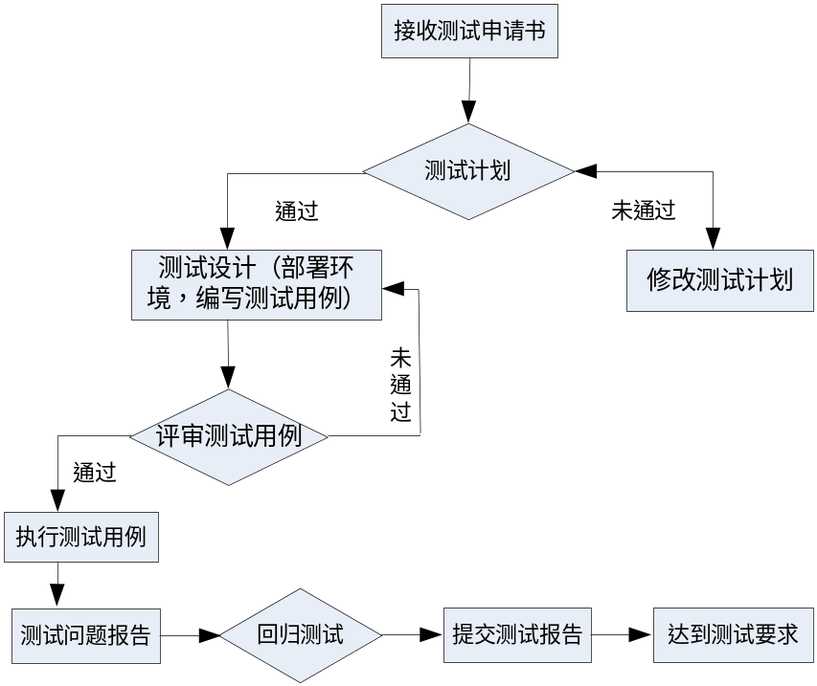

测试目标 | 对最终软件系统进行全面的测试，确保最终软件系统满足产品需求并且遵循系统设计。
测试范围： | 测试整个系统的所有功能，包括功能测试、界面测试、安装部署测试、缺陷测试及文档测试。
测试技术： | 黑盒测试、动态测试
开始标准： | 接收到《测试申请单》
完成标准： | 发现的BUG已经修改完成或者已经达到可以接受的程度
需考虑的特殊事项： | 能测试完成后进行业务测试，业务测试关注的要点是业务流程，及数据流从软件中的一个模块流到另一个模块的过程中的正确性

安装部署测试
安装测试流程图
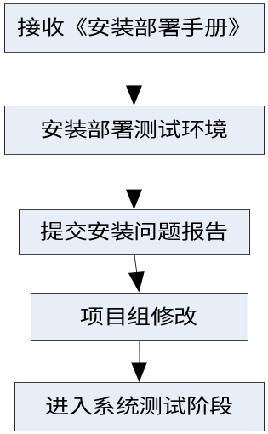
测试目标 | 测试对象可正确地安装到各种所需的硬件配置
测试范围： | 首次安装。（以前从未安装过的新计算机）  更新。（以前安装过相同版本的计算机，但文件损坏，或以前安装过较早版本的计算机）  卸载后重新安装
技术： | 启动或执行安装  使用预先确定的功能测试脚本子集来运行测试，验证软件是否安装完整或更新完整
开始标准： | 已经接收《安装部署手册》
完成标准： | 应用程序安装成功，没有出现任何故障
需考虑的特殊事项： | 安装完成后，需要重点考虑应该选择哪些测试才能准确地测试出应用程序已经成功安装，而且没有遗漏主要的软件构件

测试方法及用例

功能测试
- 概述：确保测试项目的功能正常，如查询、索引、推荐等功能是否正确，以及业务规则的实施是否恰当。此类测试基于黑盒技术，该技术通过图形用户界面（GUI）与应用程序进行交互，并对交互的输出或结果进行分析，以此来核实应用程序及其内部进程,这是目前的测试重点。
- 目标：利用有效的和无效的数据来执行各个用例流，以核实以下内容：
  - 在使用有效数据时得到预期的结果
  - 在使用无效数据时显示相应的错误消息或警告消息。
注：除测试所提供的功能外，还需添加Cookies测试

用户界面测试
- 概述：用于核实用户与软件之间的交互是否正常
- 目标：核实下列内容
- 确保各种浏览以及各种访问方法（快捷键等）都使用正常
- 确保窗口对象及其特征（菜单、大小、位置、状态和中心）都符合标准等

安装部署测试
- 概述：测试软件在正常情况和异常情况下的安装状况
- 目标：核实下列行为
  - 首次安装、升级、完整的或自定义的安装都能进行安装
  - 磁盘空间不足、缺少目录创建权限等异常情况的安装

文档测试
测试用户手册与需求说明书的准确型，一致性。

测试进度

测试活动 | 主要内容 | 工作日 | 实际开始日期 | 结束日期
制定测试计划 | 根据测试大纲、需求、说明书编制《测试计划》 | 1
安装部署环境 | 进行测试设计并部署、安装测试环境 | 2
设计测试用例 | 根据《测试计划》中人员安排，时间进度，编写测试用例 | 5
执行功能测试用例 | 根据《使用说明书》、《需求规格说明书》、《测试用例》，执行测试 | 6
编制功能测试问题报告 | 生成《测试问题报告》并通过评审，提交给开发人员 | 与执行功能测试同步

系统风险、优先级
L=Low(风险与处理的优先级为低) M=Middle(风险与处理的优先级为中) H=High(风险与处理的优先级为高)
测  试  阶  段  测  试  因  素 | 功能测试阶段 | 安装测试阶段 | 文档测试
正确性 | H | H | H
文件完整性 | H | H | H
处理的连续性 | M | M | M
访问控制 | M | M | M
符合性 | H | H | H
可靠性 | H | H | H
易操作性 | H | H | H
可维护性 | H | H | H
可移植性 | H | H | H

问题严重度描述
问题严重度 | 描述
致命缺陷 | 1． 由于程序所引起的死机,非法退出  2． 死循环  3． 数据库发生死锁  4． 因错误操作导致的程序中断  5．主要功能丢失或功能严重错误  6． 与数据库连接错误  7． 数据通讯错误
严重缺陷 | 1． 程序错误  2． 程序接口错误  3． 数据库的表、业务规则、缺省值未加完整性等约束条件
一般性缺陷 | 1． 操作界面错误（包括数据窗口内列名定义、含义是否一致）  2． 打印内容、格式错误  3． 简单的筛选未放在前台进行控制  4． 删除操作未给出提示  5． 数据库表中有过多的空字段
建议改进 | 1． 界面不规范  2． 辅助说明描述不清楚  3． 输入输出不规范  4． 长时间操作未给用户提示  5． 提示窗口文字未采用行业术语  6． 可输入区域和只读区域没有明显的区分标志

与测试相关的任务

制定测试计划
- 确定测试需求，制定测试策略
- 确定测试资源，创建时间表、生成测试计划

设计测试
- 确定并说明测试用例
- 确定测试过程

实施测试
- 记录或通过编程创建测试脚本
- 执行测试过程
- 确定设计与实施模型中的测试专用功能
- 建立外部数据集

记录缺陷，分析缺陷
- 实施测试后，记录缺陷
- 提交至开发人员

